**HU-MID-ENT-001- Registrar Entidades**

|  |
| --- |
| Historia de Usuario |
| Como usuario con **perfil** **autorizado** quiero registrar el alta de una “Entidad” para el sistema “Módulo Integral de Descuentos y cuenta corrientes” de la Caja de Jubilaciones, pensiones y retiros de Córdoba. |
| **Descripción** |

El usuario con perfil autorizado ingresa los datos correspondientes a la “Entidad”, los cuales se detallan a continuación:

Información Básica:

* Tipo de entidad*.
* Código anterior de la entidad*.
* Nombre Entidad*.
* SIGLA*.
* Estado*.
* Código agrupador liquidación*
* CUIT*.
* Número e-expediente*.
* Número de expediente*.
* Localidad*.
* Barrio
* Dirección de la entidad*.
* Número.
* CP*.
* Teléfono*.
* E-mail*.
* Domicilio electrónico fijado en CIDI*.
* Celular de contacto*.
* Fecha de última constancia de vigencia.
* Número de Matricula.
* Fecha de último balance*
* Agenda.
* Observaciones

Datos de la Autoridad de la Entidad:

• Nombre*.

• Apellido*.

• Cargo*.

• CUIL*.

• fecha inicio de mandato*.

• fecha fin de mandato*.

• Celular de contacto.

• Observaciones.

Datos del apoderado de la Entidad:

• Nombre.

• Apellido.

• CUIL.

• Email.

• Celular de contacto.

• Observaciones

Datos de contacto de la Entidad:

• Nombre.

• Apellido.

* Email.

• Celular de contacto.

• Observaciones.

Información bancaria:

• Banco*

• CBU *

• N.º cuenta corriente*

• Observaciones

Una vez que el usuario con perfil autorizado ha completado los datos, realiza clic en el botón “Guardar” del sistema, para efectuar el registro correspondiente.

* Registrar Migración:
* Si la entidad **existe**, el usuario con perfil autorizado selecciona el tipo de entidad y a continuación debe ingresar el “código anterior de la entidad”.
* En el campo de datos “Estado” por defecto se visualizará el estado “habilitado”.
* Registrar alta propiamente dicha (PRD):
* Si la entidad **existe** no se podrá dar de alta y se visualizará el mensaje correspondiente.
* Si la entidad no existe se realizarán las validaciones respectivas y se registrará en el sistema.

Al momento que el usuario con perfil autorizado selecciona la opción de “Guardar” se generará en forma automática y correlativa el nuevo código de la entidad en el módulo MID.

El registro se guarda con la fecha actual del sistema como fecha y hora de alta.

Anexo:

Para las próximas versiones que no exista la entidad, se considerará lo siguiente:

* Si la entidad es nueva propiamente dicha, el sistema nuevo generará un código correlativo y también se generará en el sistema anterior? Se genera un código nuevo de entidad – sin asociarlo al sistema anterior para cuando se trate de entidades nuevas
* Código de liquidación entre 4 dígitos, y lo aporta liquidación.
* Se deberá identificar las altas correspondientes a la migración con las altas propiamente dicha? No aplica.
* Definir nomenclatura del código nuevo de entidad. Nº de tipo de entidad – Nº de entidad-

Tipo de entidad justicia/ Cba, nación y otras jurisdicciones

Ejemplo 006-00400 🡪 a confirmar

* ¿Definir si se va a continuar con el código agrupador liquidador existentes o se generaran nuevos? (validar con el cliente)
* Info bancaria, a que se refiere con niveles? Gustavo Revenga?- se refiere a la rol para la edición del número de CBU
* Definir cómo será la validación de CBU con cuenta corriente. Gustavo Revenga? La asociación del CBU con la cuenta corriente.
* Consultar mail punto 10. Alertas: cuando pasa un año seis meses de la fecha de ultimo balance y el vencimiento de la autoridad
* Cual es la utilidad de la agenda? Calendario y posibilidad de observación- agendando lo que se notificó a las entidades con aletas por vencimiento.
* Tener en cuenta fecha de vencimiento de contrato/convenio con la entidad para su validación por sistema. Alerta.
* Definir el procedimiento de validación de datos desde CIDI. (Validar con desarrollo)
* Revisar tema perfiles/roles (entidad)
* Vencimiento INAES de ultima verificación.

|  |
| --- |
| Criterios de aceptación |
| 1. Cumplir con los criterios definidos en el documento de estilo. |
| 1. Para registrar una entidad se necesitará el código correspondiente |
| 1. El CUIT ingresado debe corresponderse con el ingresado en CIDI. |
| 1. El sistema valida que el CUIT ingresado exista y sea el mismo que está registrado en el sistema anterior. Si no existe muestra mensaje de validación, que el código CUIT ingresado no existe. |
| 1. El código agrupador liquidación debe ser igual al generado CPLcod. |
| 1. El número de expediente debe comenzar con 0124. |
| 1. El número de e-expediente debe comenzar con 0124. |
| 1. Fecha de última constancia de vigencia o estado de situación debe ser anterior a la fecha de registración de la entidad. Para mutuales y centro de jubilados validar que al transcurridos los 12 meses deberá notificar su vencimiento al operador y vía mail punto 10. Alerta? |
| 1. Fecha de último Balance debe ser inferior a la fecha de registración de la entidad. |
| 1. El número de cuenta corriente debe ser validado con el número de CBU. |
| 1. El campo dirección debe permitir ingresar texto y número. |
| 1. El campo teléfono debe permitir el ingreso de característica, número e interno. |
| 1. El campo fecha fin de mandato debe validar y notificar su vencimiento al operador y vía mail punto 10. |
| 1. Se deben ingresar todos los datos obligatorios para poder dar de alta la entidad de lo contrario el sistema muestra un mensaje solicitando que complete los campos obligatorios resaltando los datos faltantes. |
| 1. El campo Fecha de último Balance debe validar que transcurridos los 18 meses deberá notificar su vencimiento al operador y vía mail punto 10. |
| 1. La fecha de fin de mandato debe ser superior a la fecha inicio de mandato. |

## 

**PROTOTIPO DE INTERFAZ**

**Bandeja de Entidades:**

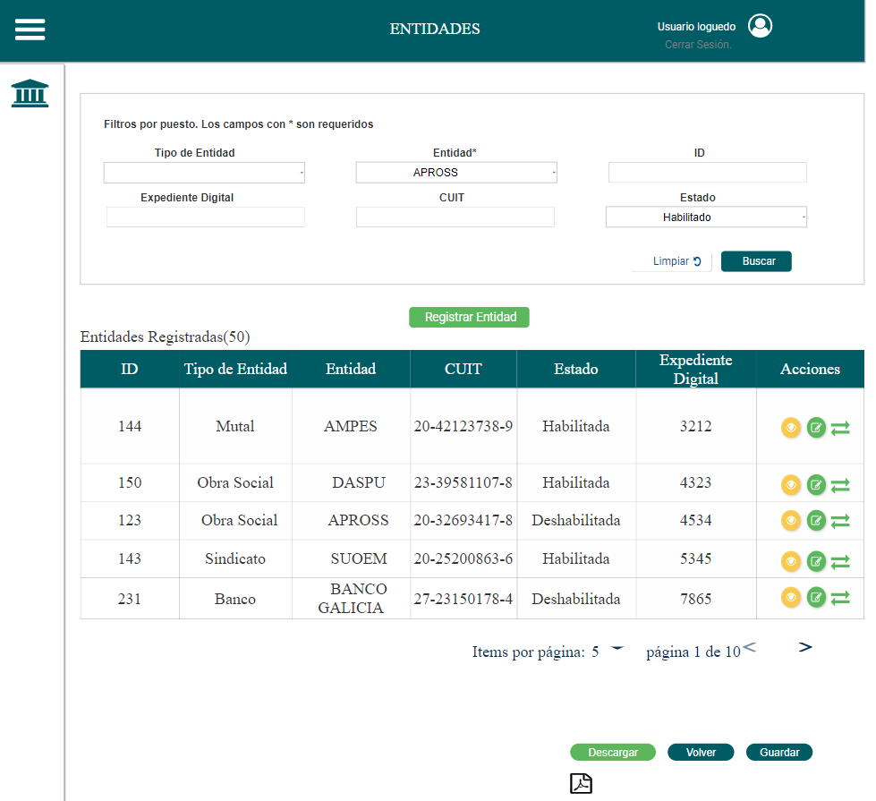

**Alta de Entidad:**

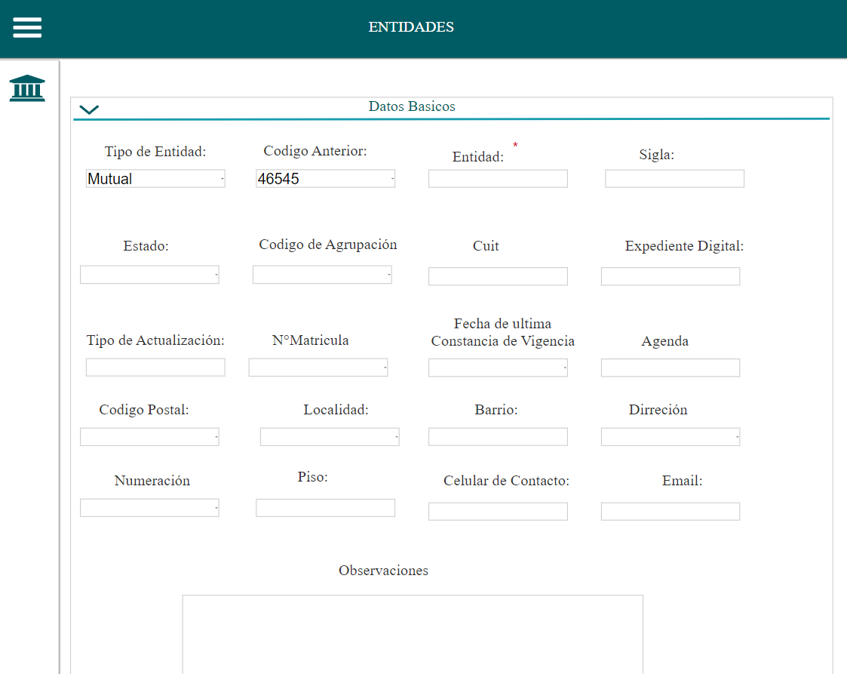

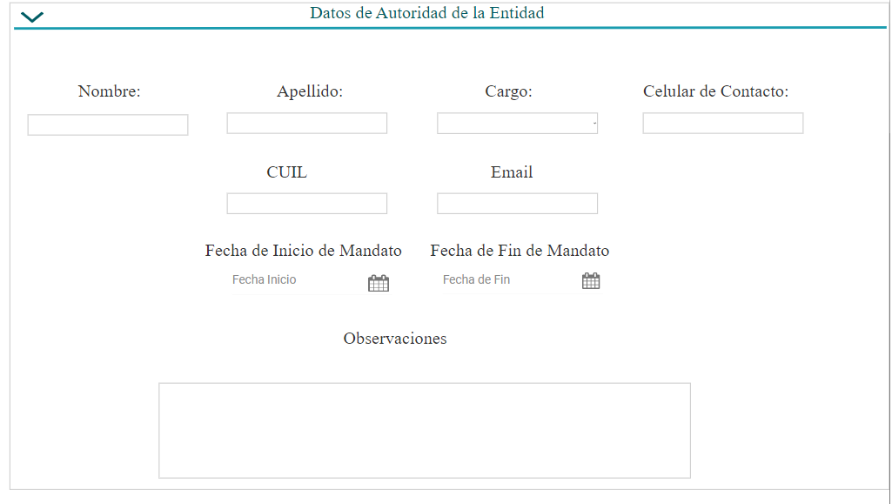

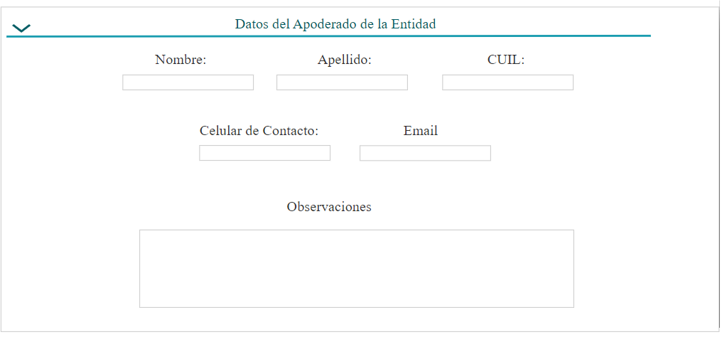

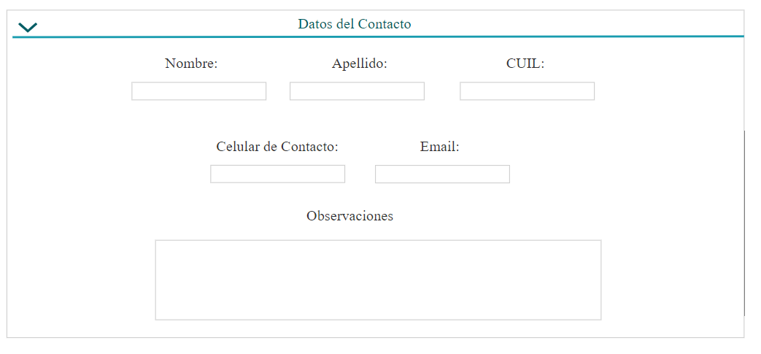

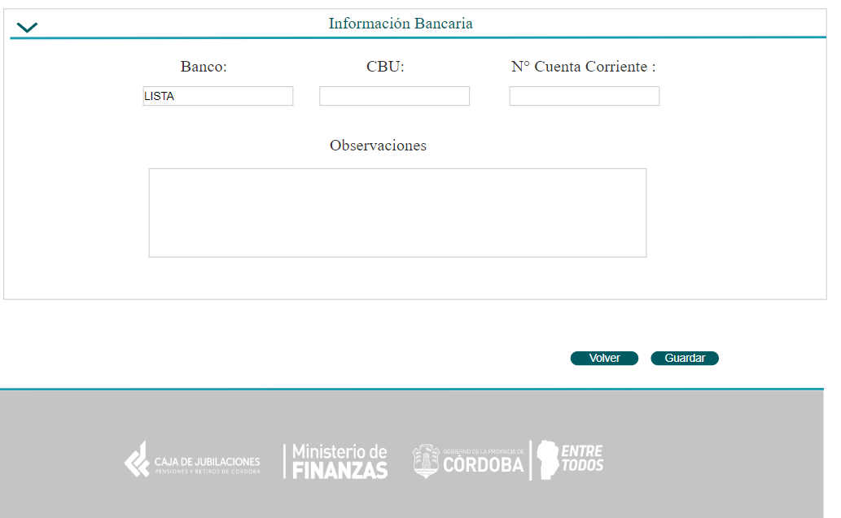

### **Elementos del prototipo**

|  |  |  |
| --- | --- | --- |
| Campos de los Filtros/  a ingresar | Acción | Descripción |
|  |  |  |
|  |  |  |
|  |  |  |
|  |  |  |
|  |  |  |
|  |  |  |
|  |  |  |
|  |  |  |
|  |  |  |
|  |  |  |
|  |  |  |
|  |  |  |
|  |  |  |
| Otros elementos | Acción | Descripción |
|  |  |  |
|  |  |  |
|  |  |  |

**DATOS A REGISTRAR**

DER

(registro para el empleado seleccionado por el usuario autorizado)

|  |  |
| --- | --- |
| **Nombre Atributo** | **Valor Atributo** |
|  |  |
|  |  |
|  |  |
|  |  |
|  |  |
|  |  |

Tabla_auditoría

|  |  |
| --- | --- |
| **Nombre Atributo** | **Valor Atributo** |
|  |  |
|  |  |
|  |  |

## **DIAGRAMAS**

Diagrama de transición de estados.

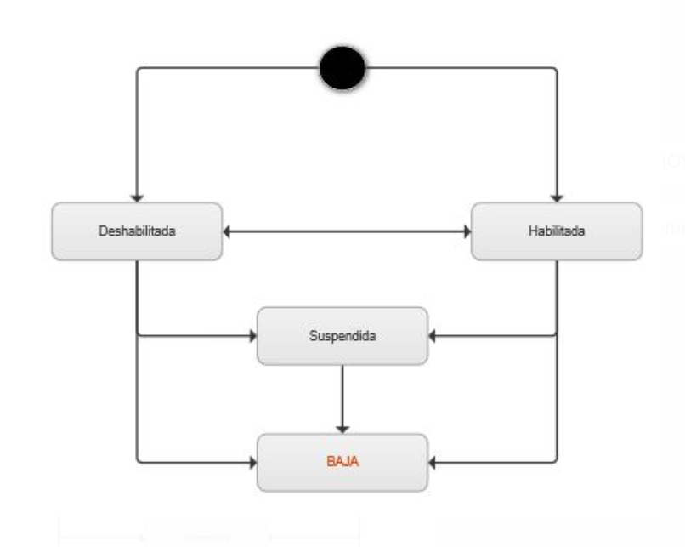

## **SALIDAS IMPRESAS**

No aplica

# **HISTORIAL DE CAMBIOS**

|  |  |  |  |
| --- | --- | --- | --- |
| **Versión** | **Fecha** | **Breve Descripción** | **Nombre del Autor** |
| 1.0 | 22/03/2023 | Creación del documento | Diana Sapuppo.  Santiago Ferreyra.  Laura Torres. |
| 1.1 |  |  |  |
| 1.2 |  |  |  |